

**2017年度　第7回九州・沖縄ブロック社会福祉士研修会**

**開　催　要　項**

**大会テーマ　　「生きる」と「自己実現」を支えるソーシャルワーク**

**～地域共生社会の実現に向けて～**

**１　趣　　旨**　　昨今の生活課題が多様化する社会では「包括的な相談支援体制」や「住民主体の地域課題解決体制」の構築とそれを支援するためのソーシャルワーク機能のあり方が問われています。

　　　　　　　　本研修会では、誰もが十分に積極的に社会参加・貢献していくことができる地域共生社会の実現のために「『生きる』と『自己実現』を支えるソーシャルワーク」をテーマに講演、シンポジウム、分科会を通して社会福祉士の専門性を高めることを目的に開催します。

**２　主　　催**　一般社団法人　宮崎県社会福祉士会

**３　共　　催**　公益社団法人福岡県社会福祉士会・公益社団法人佐賀県社会福祉士会

　一般社団法人長崎県社会福祉士会・公益社団法人大分県社会福祉士会

一般社団法人熊本県社会福祉士会・公益社団法人鹿児島県社会福祉士会

一般社団法人沖縄県社会福祉士会

**４　後　　援**　宮崎県・延岡市

（予　定）　宮崎県精神保健福祉士会

宮崎県医療ソーシャルワーカー協会

公益社団法人日本社会福祉士会

**５　日　　時**　 １日目　平成29年11月25日（土）　 13：30～18：00（開場13:00）

2日目平成29年11月26日（日）　　9：30～12:30

　　　　※2日目終了後、12時30分より九州・沖縄ブロックの「会長事務局長会議」、

「ぱあとなあ連絡協議会」「生涯研修連絡会議」を開催し、その後合同会議を

行います。

**６　場　　所**九州保健福祉大学　宮崎県延岡市吉野町1714-1　[電話](https://www.google.co.jp/search?hl=ja&rlz=1T4PRFD_jaJP528JP529&q=%E4%B9%9D%E5%B7%9E%E4%BF%9D%E5%81%A5%E7%A6%8F%E7%A5%89%E5%A4%A7%E5%AD%A6+%E9%9B%BB%E8%A9%B1&stick=H4sIAAAAAAAAAOPgE-LSz9U3MC7MSUkv1NLPTrbST87PyUlNLsnMz9PPzssvz0lNSU-NL0jMS80p1s9ILI4vyMjPS7UCkwAfPoJTPwAAAA&sa=X&ved=0ahUKEwjTmP-W87bTAhWHS7wKHf3uDjgQ6BMIjAEwEw)： [0982-23-5555](javascript:void(0))

講演会・シンポジウム（F棟講義室）

**７　対 象 者**都道府県社会福祉士会会員・一般・学生

**８　参加費**会員4,000円（1日のみの参加も同額）

一般　5,000円・学生2,000円

（ただし1日のみ参加の場合、一般2,500円・学生1,000円）

**９　定　　員**250名

**10　プログラム**

**1日目：11月25日（土）**

|  |  |
| --- | --- |
| 時　間 | 内　　　　容 |
| 13:00～ | 受付開始 |
| 13：30～13：45 | オリエンテーション  主催者挨拶　一般社団法人宮崎県社会福祉士会　会長　川﨑　順子 |
| 13：45～14：00 | 【報告】九州北部豪雨災害に伴う支援活動状況　幹事県　大分県社会福祉士会 |
| 14：00～15：30 | 【基調講演】  テーマ 「『我が事・丸ごと』地域共生社会の実現に向けて  ～地域力強化検討委員会の議論を踏まえて～」（仮題）  講 師　 原田　正樹　氏（日本福祉大学教授/地域力強化検討委員会委員長） |
| 15：30～15：45 | 休憩 |
| 15：45～17：45 | 【シンポジウム】  テーマ　「生きる」と「自己実現」を支えるソーシャルワーク  　　　　　　　　～地域共生社会の実現に向けて～  シンポジスト  生活困窮：　都城市生活自立相談支援センター 田村　真一郎　氏　総合相談：　高鍋町社会福祉協議会　　　　　 小泉　達成　氏  権利擁護：　延岡市役所　 門脇　知史　氏  地域医療：　大貫診療所　 榎本　雄介　氏  コメンテーター　： 原田　正樹　氏　（日本福祉大学教授）  コーディネーター： 山﨑　きよ子　氏　 （九州保健福祉大学教授） |
| 17：45～18：00 | 翌日のインフォメーション・次期開催県挨拶　沖縄県 |
| 18：00～ | 1日目終了/移動 |
| 19：00～21:00 | 懇親会（希望者のみ）　会場：延岡市内（松乃寿司4階） |

**2日目：11月26日（日）**

|  |  |
| --- | --- |
| 時　間 | 内　　　　容 |
| 9：00～ | 受付 |
| 9：30～12：30 | |  |  |  |  | | --- | --- | --- | --- | | 分科会名 | 発表者 | 発表者 | 発表者 | | 地域支援 | 大分県 | 長崎県 | 宮崎県 | | 権利擁護 | 福岡県 | 鹿児島県 | 佐賀県 | | 実践研究 | 熊本県 | 沖縄県 | 熊本県 |   【分科会】 |
| 12：30～15:00 | 「会長事務局長会議」　「ぱあとなあ連絡協議会」　「生涯研修連絡会議」 |
| 15：00～15:30 | 合同会議（会議内容報告と今後の予定確認） |

＊　生涯研修単位について

　　本研修2日間のプログラム参加による単位数は次のとおりです。

生涯研修制度独自の研修・実績（①社会福祉士会が行う研修で認定社会福祉士制度の認証を

受けていない研修）の7.5時間＝0.5単位となります。

　　　また分科会発表を行う場合は、1回0.5単位となります。　　　　

**11　懇親会**時間：19時～21時

会場：松乃寿司　4階（延岡市安賀多町1丁目2-15　TEL0982-32-4659）

　　　　　　　参加費：4,500円　　定員100名

**12　申込期限**　**平成29年10月25日（水）　※定員になり次第締切ります**

**13　申込先**　別紙の用紙にてFAX・メール・郵送でお申し込みください。

申込先：株式会社　宮崎ツアーサービス　宮崎支店

〒880-0031　宮崎県宮崎市船塚2-157-1Ｆ

電話　0985-33-9550　ＦＡＸ　0985-33-9561

Ｅ-mall:[kuroki-j@mtour.co.jp](mailto:kuroki-j@mtour.co.jp)

**14　会場アクセス**（駐車場は大学構内に有り）

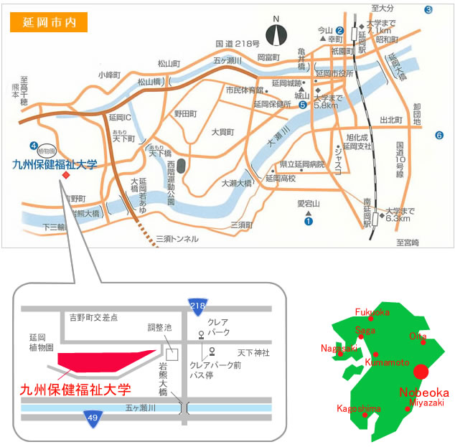

**15　その他**

研修会の内容に関する問い合わせ

　　　　一般社団法人　宮崎県社会福祉士会　事務局

　　　　　宮崎市原町2-22　宮崎県総合福祉センター　人材研修館内3階

電話 0985-86-6111　FAX 0985-86-6116　[メールアドレスcsw-miyazaki@water.ocn.ne.jp](mailto:メールアドレスcsw-miyazaki@water.ocn.ne.jp)

２０１７年度　第７回九州・沖縄ブロック社会福祉士研修会

、

＜宿泊・シャトルバス申込のご案内＞

1. **宿泊施設のご案内**

１泊朝食付（サービス料・税金込）のお一人様料金

設定期間　平成２９年１１月２４日（金）～２６日（日）

|  |  |  |  |  |
| --- | --- | --- | --- | --- |
| ホテル名 | 部屋タイプ | 記号 | 宿泊料金 | アクセス |
| ホテルメルージュ延岡 | シングル | Ａ１ | ８，６４０円 | ＪＲ日豊本線「延岡駅」徒歩８分 |
| アパホテル宮崎延岡駅南 | シングル | Ｂ１ | ６，３００円 | ＪＲ日豊本線「延岡駅」徒歩１５分 |
| 延岡アーバンホテル | シングル | Ｃ１ | ６，８００円 | ＪＲ日豊本線「延岡駅」徒歩１５分 |

○シングル＝１人部屋　※ツインをご希望の方は同室の方のお名前もご記入下さい。

○配宿に関しましては弊社に一任をお願い申し上げます。ご予約はお申込みの先着順

にて受付いたします。

**○ご希望の施設が満室の場合には、他の施設に変更させていただくことがありますので、**

**予めご了承下さいませ。**

**各ホテル地図**

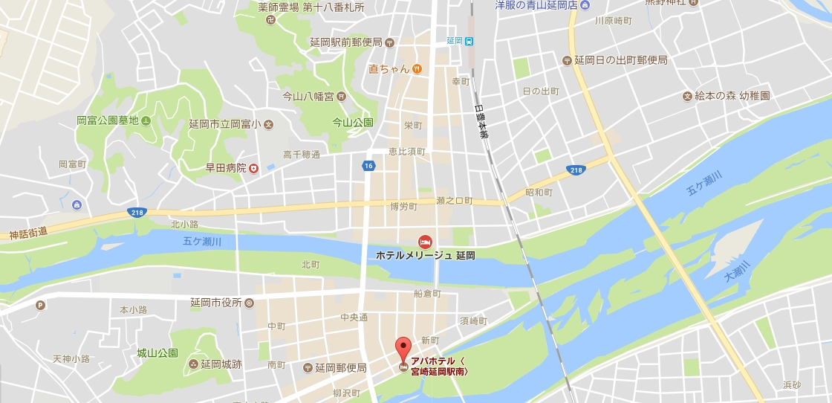

**延岡駅**

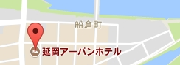

1. **昼食のご案内**

郷土幕の内弁当　５００円

※　会場周辺には食事場所が全くありませんので、ぜひお申込み下さい。

1. **シャトルバスのご案内**

１１月２５日（土）・２６日（日）に下記の通り有料シャトルバスを運行いたします。

予約制となりますので、ご利用の方は申込書に申込記号をご記入下さい。

|  |  |  |  |  |
| --- | --- | --- | --- | --- |
| 申込記号 | 区　 間 | 出発時間 | 到着時間 | 料　金 |
| Ａ | １１月２５日(土)　延岡駅⇒九州保健福祉大学 | 12:40 | 13:00 | 500円 |
| Ｂ | １１月２５日(土)九州保健福祉大学⇒各ホテル | 18::10 | 18:30 | 500円 |
| Ｃ | １１月２６日(日) 各ホテル⇒九州保健福祉大学 | 08:30 | 09:00 | 500円 |
| Ｄ | １１月２６日(日)九州保健福祉大学⇒延岡駅 | 12:40 | 13:00 | 500円 |

1. **取消し・変更について**

変更・取消は、お早目に書面にてご連絡ください。お申し込み後、お客様の都合により取消になる場合は、下記の取消料がかかりますので、ご了承ください。

|  |  |  |  |  |  |  |
| --- | --- | --- | --- | --- | --- | --- |
|  | 10月31日（火）まで | 11月1日（水）以降 | 該当日の前日から起算して14日前まで | 13日前から2日前まで | 前日 | 当日以降 |
| 参加費 | 無料 | １００％ | - | - | - | - |
| 参加費以外の費用 | - | - | 無料 | 30％ | 50％ | 100％ |

○取消日の基準は郵便消印日、又はFAXの送信日を有効といたしますので、必ず書面にてご連絡下さい。

　また、ご連絡当日の営業時間内に限りますので、ご了承下さい。弊社の休業日及び営業時間外は、翌営業日のお取消となりますので、ご注意ください。

○払込用紙の受領票をもって、領収証に代えさせていただきます。

○恐れ入りますが、払い込み手数料はご負担いただきますようお願い申し上げます。

1. **お申込み方法及び代金のお支払について**

* **お申込み方法**

｢２０１７年　第７回九州・沖縄ブロック社会福祉士研修会開催要項｣及び｢宿泊・シャトルバス申込のご案内｣をご熟読いただき、巻末の参加申込書にご記入のうえ**10月２５日（水）まで**に宮崎ツアーサービスまでメール又はＦＡＸでお申込み下さい。

* **参加券等の送付**

お申込みの内容に基づき、御請求書・参加券類等を**11月10日（金）頃に発送**いたします。

**問い合わせ先／申込書送付先**

株式会社宮崎ツアーサービス　宮崎支店

担当者：黒木潤

住所　〒880-0032　宮崎市船塚2－157　矢野ビル1階

ＴＥＬ：0985-33-9550　　ＦＡＸ：0985-33-9561

営業時間：平日9：00～18：00　※土・日・祝日はお休みをいただいております。

